Curso Técnico

de Programação de Jogos Digitais

Aula 28

índice

1. Sprite Fusion 3

2. Interface do Sprite Fusion 4

3. Configuração do projeto 5

4. Referencias 7

# Sprite Fusion

O Sprite Fusion é um editor de design de jogos 2D online gratuito e fácil de usar que permite criar belos mapas de tilemaps diretamente no seu navegador. Com uma integração rápida com motores de jogos, você pode facilmente projetar níveis

com foco na direção de arte e simplicidade.



Você sabia que o Sprite Fusion foi Desenvolvida para game designers, desenvolvedores e entusiastas e ela permite a criação de tilemaps de forma simples e eficiente.

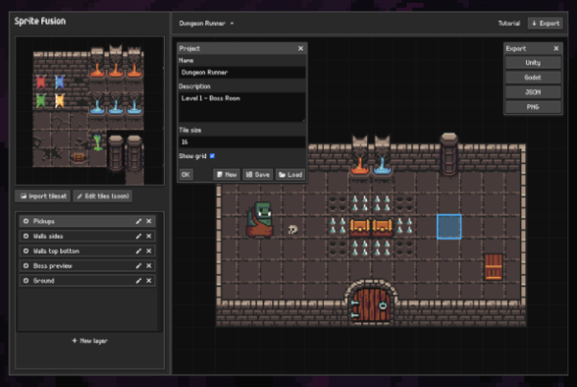O Sprite Fusion destaca-se pela sua interface intuitiva e funcionalidades robustas, que incluem a importação de tilesets por arrastar e soltar, um editor de tilemaps fácil de usar, exportação rápida para Unity e Godot, além de um sistema de auto-tiling que acelera o design de terrenos.

A história do Sprite Fusion começou com a necessidade de simplificar o processo de design de níveis para jogos 2D. Criado por uma equipe de desenvolvedores apaixonados por game design, o projeto visa democratizar a criação de jogos ao tornar ferramentas avançadas acessíveis a todos, sem a necessidade de hardware potente ou software complexo. A equipe por trás do Sprite Fusion está comprometida com a acessibilidade e a facilidade de uso, oferecendo uma plataforma que pode ser utilizada diretamente de um navegador web, eliminando a necessidade de instalações complicadas.

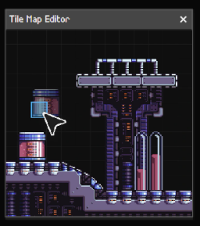Desde seu lançamento, o Sprite Fusion tem sido adotado por uma ampla gama de usuários, desde estudantes e hobbistas até estúdios de design profissionais. Sua capacidade de integração com motores de jogo populares como Unity e Godot torna-o uma escolha ideal para desenvolvedores que buscam uma ferramenta prática e eficiente para criar ambientes de jogo ricos e detalhados.

# Interface do Sprite Fusion

Na tela inicial temos todas mesas de ferramentas onde podemos criar nosso projeto

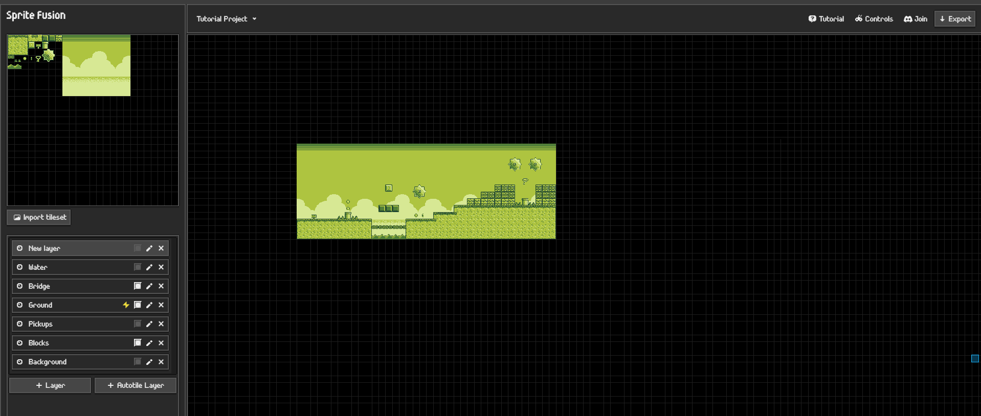

Na parte superior esquerda temos o painel onde ficam os tileset. Podemos criar algo novo ou importar tileset prontos para nossa paleta de trabalho.

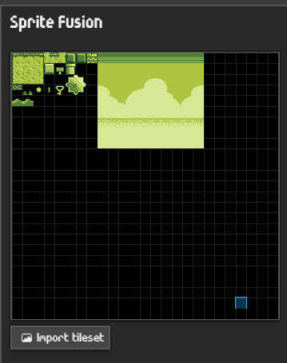

Na parte inferior esquerda temos o espaço de camadas onde podemos criar todas as nossas layer. Devemos ter o cuidado ao criar novas layers pois sua posição na hierarquia em tela sera a sua posição no projeto.

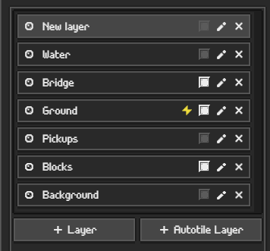

Toda modificação e criação deverá ser feita no centro da tela. Percebam que existe uma malha a mostrar todos os devidos espaços sendo utilizados.

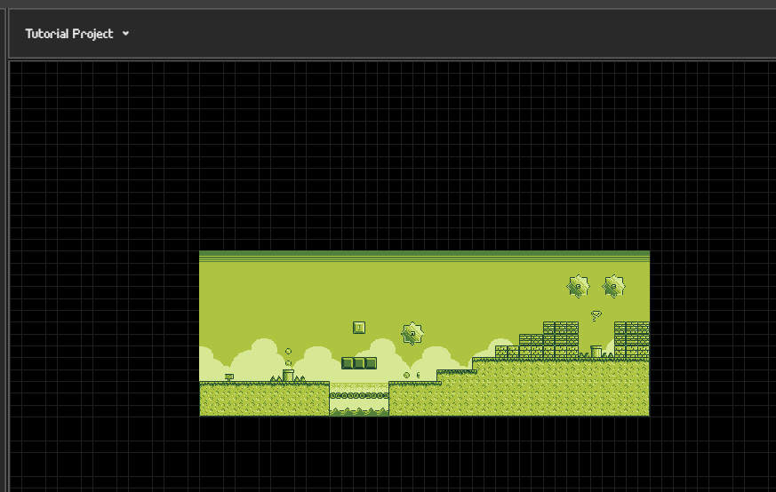

# Configuração do projeto

Na parte superior encontramos as configurações do projeto onde temos os seguintes itens:

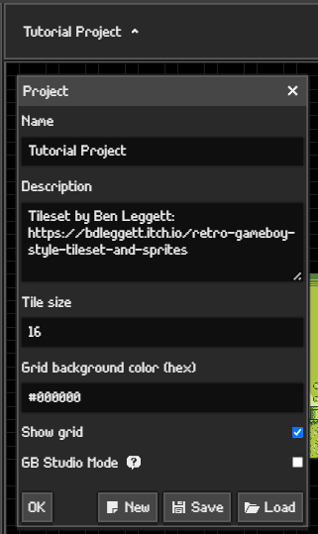**Name**: local onde colocamos o nome de nosso projeto. Devemos ter uma boa escolha pois este nome será parte do transporte de cenário para Unity.

**Description**: A descrição do projeto nos servirá para colocar os detalhes de nossa criação.

**Tile size**: aqui será definido o tamanho dos elementos no cenário. Tenha uma atenção maior aqui pois este valor deverá ser o correspondente ao do tamanho escolhido no jogo na Unity.

**Grid background color (hex):** Caso nosso cenário seja vazado ou simplesmente escolher por não colocar tilesets, esta será a cor a ser apresentada.

**Show grid:** temos aqui a malha do cenário onde podemos definir ela em oculto a se mostrar. Servira para nos orientar na construção do cenário além de claro definir a proporção dos elementos em tela.

**GB Studio Mode:** Esta caixa deverá ficar marcada caso esteja criado um cenário para ser usado em jogos do game boy.

Por fim temos as opções de gerar um novo projeto, salvar o projeto existente ou carregar algum projeto de nosso computador, comandos encontrados na barra superior da tela. Devemos lembrar que nosso projeto atual fica sempre gravado na memória cache no navegador.

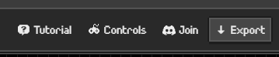

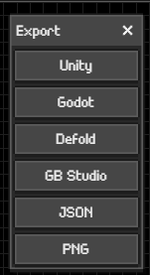Além disso tudo temos ainda um pequeno tutorial da ferramenta que pode ser encontrado na parte superior da tela. O menu de export possui diversas modalidades de escolha.

Temos a exportação para Unity, fazendo que seu cenário leve todas as configurações para o projeto da forma correta. Ainda podemos transportar o mesmo cenário para as ferramentas de construção de jogos Godot, Defold e a ferramenta de construção exclusiva de jogos para o Game Boy, o GB Studio. A ferramenta possui ainda a conversão do cenário em formato PNG e arquivos JSON, formato este perfeito para trabalhos de jogos Web.

Muito pode ser feito com o Sprite Fusion mas ele ainda guarda alguns segredos que abordaremos mais adiante.

Os códigos usados em nossas aulas estão disponíveis em nosso repositório no GitHub.



https://github.com/rildexter/pjd/tree/main/djm

# Referencias

1. Unity Technologies. (2020). **Unity User Manual.** Unity Technologies.
2. [C#, 2020] **Visual C# Developer Center**, Microsoft Docs.

Microsoft Corporation. (2020).

1. Geig, M. (2018). **Unity 2018 Game Development in 24 Hours**, Sams Teach Yourself. Sams Publishing.
2. Hocking, J. (2015). **Unity in Action: Multiplatform Game Development in C#.** Manning Publications.